Опис Програми FLEX
Інформація про програму
Програма обміну майбутніх лідерів (FLEX) - це програма для учнів загальноосвітніх шкіл десяти країн співдружності незалежних держав (СНД) - Євразії, яка фінансується урядом Сполучених Штатів. Програма надає школярам стипендії, які дають їм змогу подорожувати до Сполучених Штатів, навчатися в американській школі протягом одного академічного року і проживати у американській родині.
Історія програми
FLEX був заснований у 1992 році, як основна програма Євразійської Шкільної Ініціативи Акту на Підтримку Свободи. Програма фінансується Державним Департаментом Сполучених Штатів. Програма була створена завдяки переконанню сенатора Біла Бредлі у тому, що найкращим шляхом для забезпечення довготривалого миру та взаєморозуміння між Сполученими Штатами та країнами Євразії є надання можливості молоді із цих країн особисто пізнавати Америку та американців. Основною метою FLEX є покращення взаєморозуміння між країнами та надання можливості молоді з Євразії спостерігати за американським державним устроєм та бути його частиною. З початку існування програми у 1993 році, більш ніж 22.000 молодих людей з Євразії взяли участь у FLEX і повернулися до своїх країн сповнені нового ентузіазму, бажання допомагати іншим та ділитися своїм набутим досвідом та знаннями для покращення життя у своїх громадах та країнах.
Як обираються фіналісти
Незалежна комісія в США, яка складається з висококваліфікованих фахівців у галузі освіти та міжнародних обмінів обирає учасників програми. Конкурсний відбір буде проводитись на основі повного пакету представлених документів, рекомендаційного листа від викладача і готовності студента до річного перебування в США в якості студента по обміну. Студенти також повинні надати медичні документи, які свідчать про те, що їх стан здоров'я дозволяє брати участь у програмі.
Процес відбору буде завершено навесні 2016 року, і всі заявники будуть повідомлені про їх статус в середині травня 2016 року. Знання англійської мови є важливим, але не найважливішим критерієм відбору.
Що покриває програма?
Програма FLEX є безкоштовною для всіх, і покриває наступне:
- Подорож з рідного міста в Україні до міста проживання в США і назад;
- Участь в передвиїзній орієнтації, яка включає в себе підготовку до програми;
- проживання учасника в американській сім'ї протягом одного академічного року;
- зарахування до американської середньої школи;
- Медичну страховку, яка покриває лікування хвороб, які з'явилися під час перебування по програмі, за винятком вже існуючих хвороб і стоматологічної допомоги;
- Щомісячну стипендію у розмірі $ 125, яка дозволяє студенту брати участь у суспільному житті;
- одноразову фінансову допомогу у розмірі $ 300, яка потрібна для придбання речей першої необхідності, наприклад, шкільних підручників.
Програма також надає підтримку учасникам протягом всього року.
Що не покривається програмою?
Програма FLEX не покриває наступне:
- Витрати, пов'язані з одержанням закордонного паспорта і дозволу батьків на виїзд дитини за кордон;
- Особисті витрати, що перевищують щомісячну стипендію;
- витрати за додатковий багаж;
- Телефонні дзвінки в Україну та Інтернет витрати.
Американські сім'ї
Студенти, які беруть участь у програмі FLEX житимуть в американських сім'ях. Американські родини приймають студентів на добровільній основі і не отримують за це компенсації. Вибір приймаючою родини являє собою тривалий і складний процес, який нагадує процес відбору самих студентів. Приймаючі організації несуть відповідальність за пошук сім'ї та зарахування студентів до американської школи.
Чому американські сім'ї вирішують приймати у себе студента за обміном?
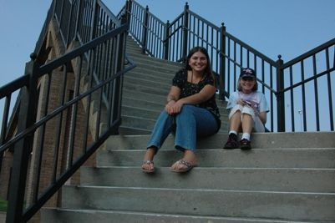
- Пізнавальний аспект програми;
- щоб надати хороший приклад для своїх дітей;
- щоб з перших рук отримати реалістичну картину інших культур;
- щоб дати дитині досвід проживання з братом або сестрою;
- щоб продемонструвати свою відданість родині та позитивному розвитку дітей;
- член сім'ї може мати особисту зацікавленість в тій чи іншій країні;
- бажання поділитися американською культурою і звичаями

Інформація про приймаючі сім'ї
- дві з п'яти родин знаходяться на Середньому Заході
- одна третина з приймаючих сімей розташовані в Мічигані, Техасі, Каліфорнії, Вісконсині та Вашингтоні
- є переважно представниками європеоїдної раси
- приймаючі батьки зазвичай 35-50 років
- вік приймаючих батьків в діапазоні від 27 до 60+ років
- є представниками середнього класу
- більшість з них живуть в приватних будинках
- у сім'ях, де є двоє батьків, обидва батьки працюють
Діти 25% не мають дітей
- діти вже виросли і покинули батьківський будинок;
- не мають власних дітей
75% мають дітей
- 26% мають принаймні одну дитину віком від 18 років;
- 39% одного або більше дітей віком від 14 до 17 років;
- 22% одного або більше дітей віком від 10 до 13;
- 13% одного або більше дітей віком до 10;
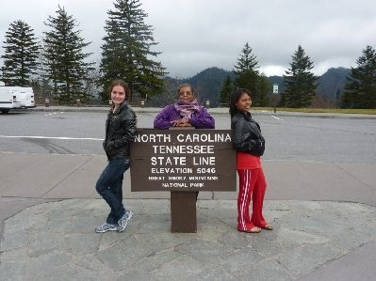
Інші факти
- Місцевість, де проживають учасники програми переважно сільська або приміська;
- Багато приймаючих родин відвідують церкву щотижня і є представниками християнства;
- деякі сім'ї є нетрадиційними і можуть складатися з одного з батьків
Загальні правила сім'ї
- Студенти повинні слідувати тим же правилам, що й інші члени сім'ї;
- Студенти не є гостями, і від них очікується виконання сімейних обов'язків покладених на них;
- Студенти повинні слідувати правила сім'ї щодо користування телефоном і Інтернетом
Приймаючі організації
Відповідно до правил програми, кожен з учасників мешкає у родині, яка була обрана приймаючою організацією. Існує 13 приймаючих організацій. У кожного фіналіста є локальний координатор, який є співробітником приймаючої організації і проживає не далеко від студента та слідкує за ситуацією студента шляхом проведення зустрічей, електронного листування та телефонних дзвінків не рідше одного разу на місяць. Місцевий координатор є другою особою після приймаючої родини, до якої студент повинен звернутися у разі виникнення будь-яких проблем.
AFS USA - http://www.afsusa.org/
American Councils - http://www.americancouncils.org/program/1j/FLEX/
ASSE - http://www.asse.com/
AYA/AIFS - http://www.academicyear.org/
CCI Greenheart - www.ccigreenheart.org
CIEE - http://www.ciee.org/
FLAG - http://www.flag-intl.org/
PAX - http://pax.org/index.php
S4-H - http://states4hexchange.org/
World Learning - http://www.worldlearning.org/
World Link - http://www.worldlinkinc.org/

